แบบฟอร์มการลงทะเบียน
การสัมมนาผลการวิจัยและพัฒนาโครงการชุมชนแปลงชีวมวลสู่พลังงานและไบโอชาร์
วันจันทร์ที่ 23 พฤศจิกายน 2558
ณ ห้องประชุมไพลิน ชั้น 3 อาคารสุวรรณวาจกกสิกิจ สถาบันวิจัยพัฒนาแห่งมหาวิทยาลัยเกษตรศาสตร์

ชื่อ-นามสกุล เพศ อายุ ปี
อาชีพ หน่วยงาน จังหวัด
โทรศัพท์ติดต่อ อีเมล์
หากสนใจเตาเบ๊บซีสามารถสั่งจองได้และมารับวันสัมมนาราคา 650 บาทต่อ 1 ชุด โดยชำระเงินในวันสัมมนา
ขอสั่งจองเตาเบ๊บซี จำนวน ชุด
วัตถุประสงค์ในการใช้ประโยชน์จากเตาเบ๊บซี เลือกได้มากกว่า 1 ข้อ
- เพื่อผลิตแก๊สใช้ในการหุงต้มและไบโอชาร์สำหรับปรับปรุงดิน
- เพื่อผลิตแก๊สใช้ในการหุงต้ม
- เพื่อผลิตไบโอชาร์สำหรับใช้ในการปรับปรุงดิน
- เพื่อกำจัดกิ่งไม้ ใบไม้ร่วงหล่นในบ้าน
- อื่นๆ ระบุ

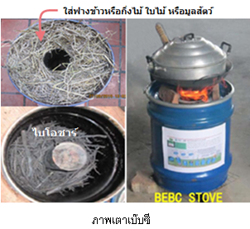

โปรดส่งแบบตอบรับไปยัง ฝ่ายประสานงานวิจัยและประเมินผล สถาบันวิจัยและพัฒนาแห่ง มก.
โทรสาร 02-561-1985 email: ruttanapn@gmail.com
สอบถามเพิ่มเติม 02-579-5547 ต่อ 23 สายใน 1457, 1796 ต่อ 23
ภายในวันพฤหัสบดีที่ 19 พฤศจิกายน 2558

